Міністерство освіти і науки України

Національний університет “Львівська політехніка”



**Звіт**

**До** **лабораторної роботи №2**

З дисципліни: «Комп'ютерні системи»

на тему: «**Ознайомлення з основними конструкціями мови моделювання System C»**

Виконала: студентка гр. KI-32

Селебинка Д.В.

Прийняв: Козак Н.Б.

Львів-2020

**Мета роботи:** Ознайомитися з основними конструкціями мови моделювання System C.

**Хід роботи**

**Варіант – 14**

Х = 14

Y = 68+83=151

Реалізувати модулі S1 та S2, разом з логікою їх функціонування згідно варіанту, провести послідовне з’єднання S1 та S2 ініціалізувати необхідні порти на S1. На вхід S2 подати вихідні порти модуля S1. До кожного модуля заводиться зовнішній вхідний для всіх сигнал синхронізації CLK. Результати подати на модуль Display для відображення.

1. **S1**

2 вихідних порта power, f1

power = Pow(X, Y) ;

f1 = X * 1 + X * 2 + X * 3 + …. + X * Y;

1. **S2**

r1 = a * a, r2 = b * b;

**Схема зв’язків модулів**

power = Pow(X, Y) ;

f1 = X * 1 + X * 2 + X * 3 + …. + X * Y;

Обчислити r1 = a * a, r2 = b * b;

r2

f1

power

r1

Y

X

b

a

S2

S1

**Код програми**

stage1.cpp

#include "systemc.h"

#include "stage1.h"

#include "math.h"

//Definition of addsub method

void stage1::addsub()

{

double a ;

double b ;

double sum1=0,c1=0;

a = in1.read();

b = in2.read();

sum1= pow(a,b);

sum.write(sum1);

for(int i=1;i <b; i++){

c1+= a*i;

}

diff.write(c1);

} // end of addsub method

stage2.cpp

#include "systemc.h"

#include "stage2.h"

//definition of multdiv method

void stage2::multdiv()

{

double a;

double b;

a = sum.read();

b = diff.read();

if( b == 0 )

b = 5.0;

prod.write(a*a);

quot.write(b*b);

} // end of multdiv

**Результат виконання**

Скрін програми:

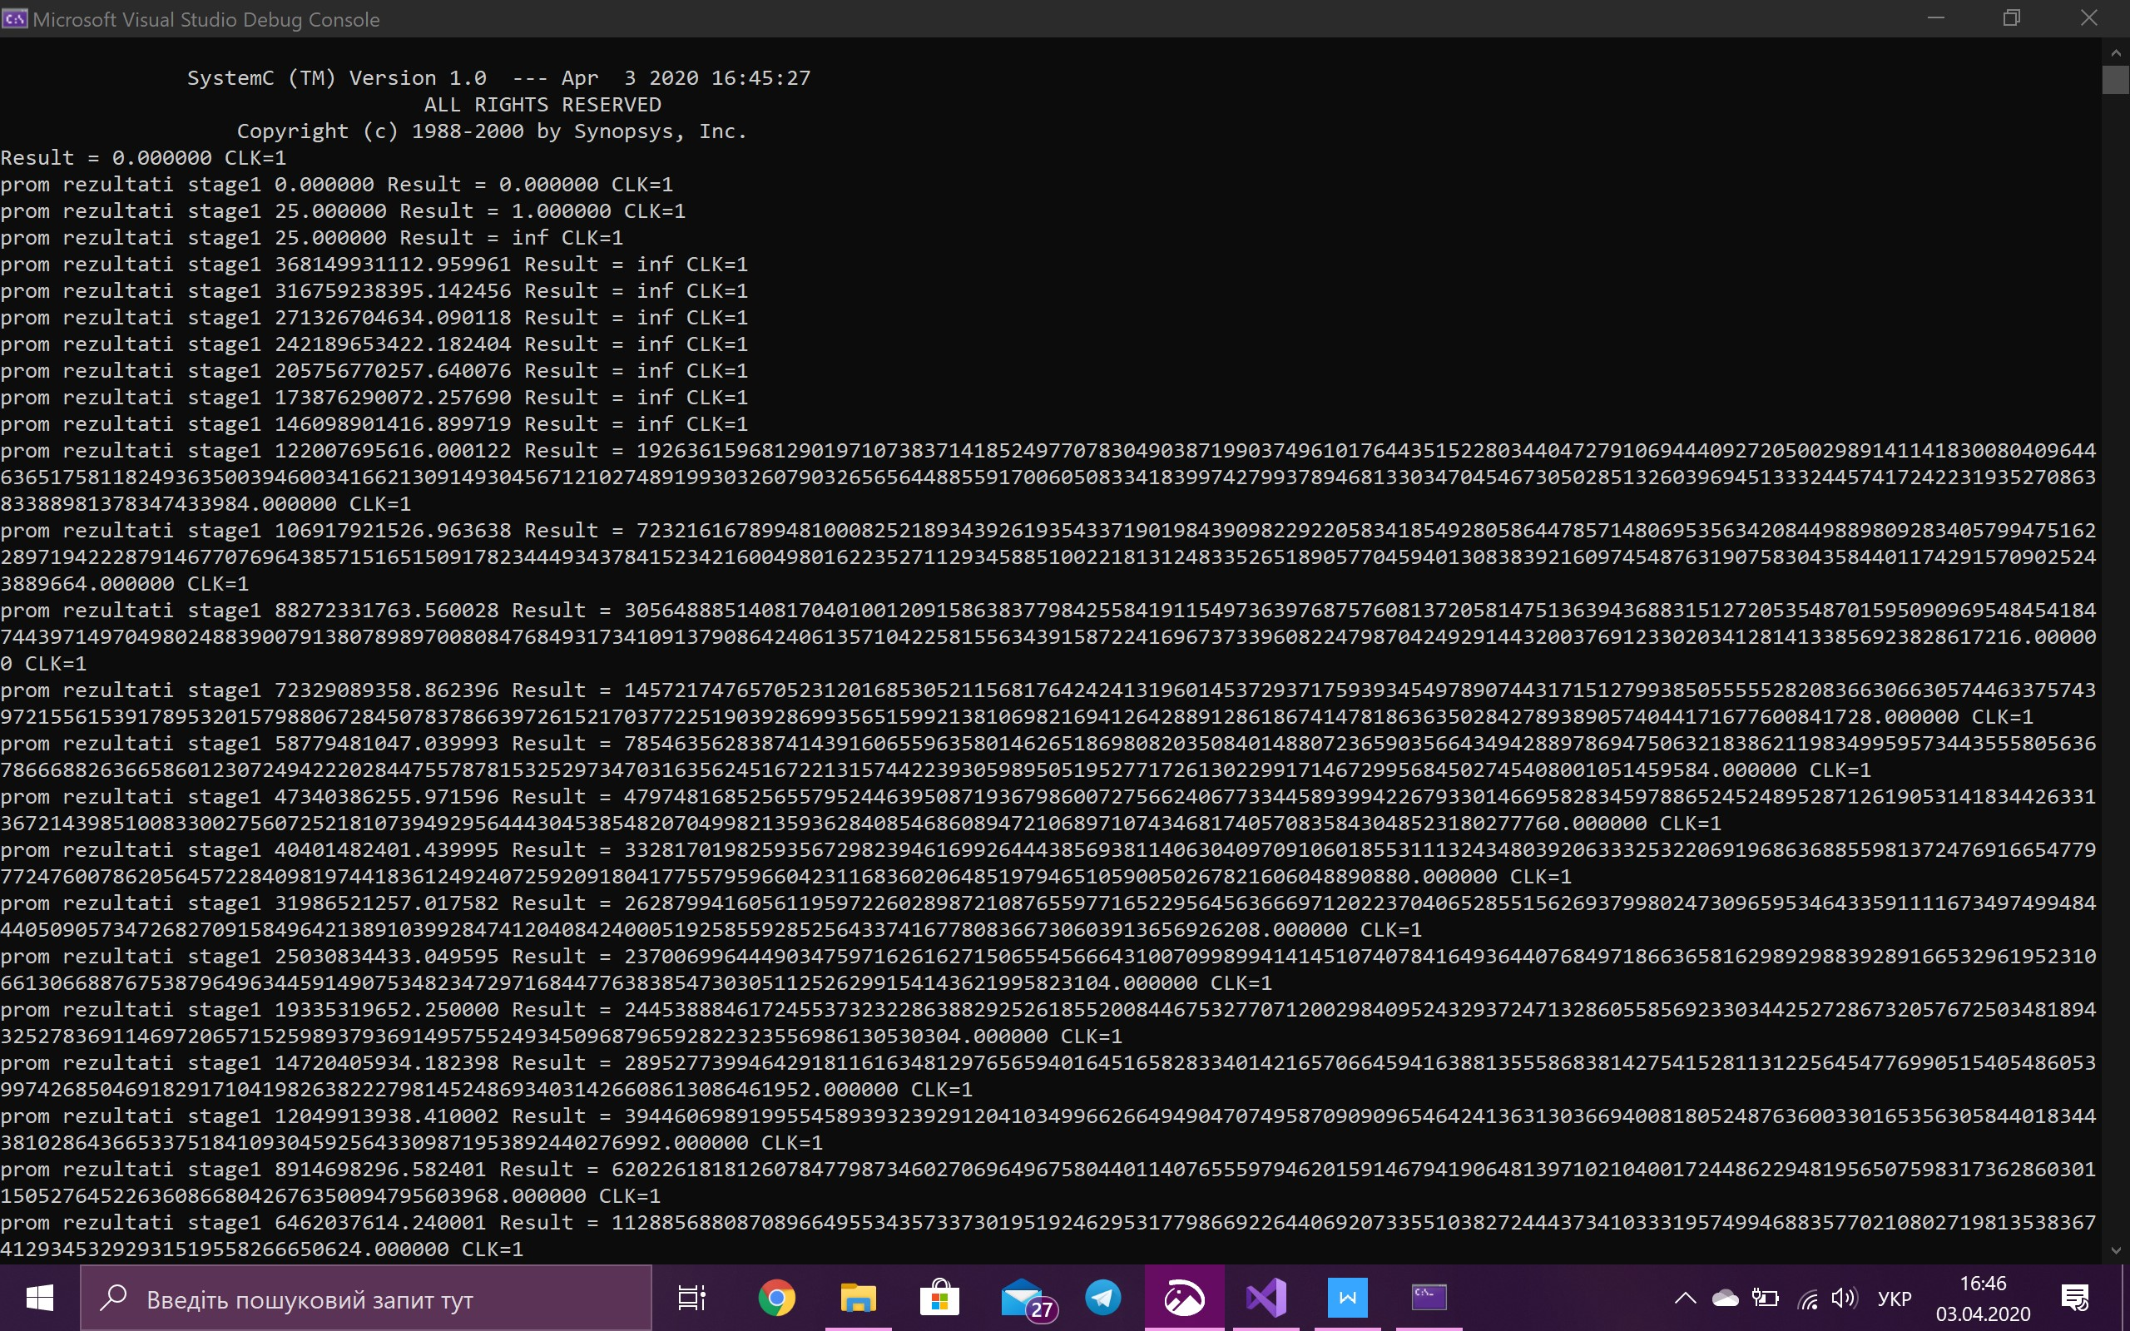

**Висновок:** виконуючи дану лабораторну роботу я ознайомилась з основними конструкціями мови моделювання System C. Створила програму та відлагодила її за допомогою System C .